«РОЖДЕСТВЕНСКИЕ ПОСИДЕЛКИ»
Коляда, коляда,
Накануне Рождества
Коляда пришла,
Рождество принесла.

Рождество Христово! Самый светлый и радостный праздник для христиан всего мира. Самый яркий и веселый! Самый любимый праздник как взрослых и детей.
13 января в нашем детском саду прошло музыкальное развлечение «Рождественские колядки» с участием детей старшей и подготовительной групп.А началось оно с Рождественской сказки… Дети узнали о том, что произошло много лет назад в городе Вифлееме, о Богомладенце, Деве Марие и ее муже Иосифе. Рассказ сопровождался сценками, пением песен о Рождестве и показом Рождественского видеоклипа.

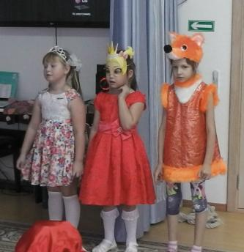

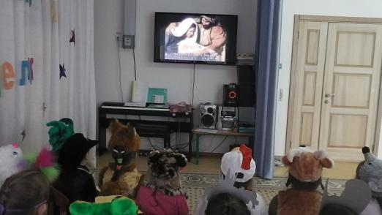

Вместе с воспитателями и сказочными персонажами дети водили хоровод под песню «В лесу родилась ёлочка», танцевали, играли в игры «Снежки», «Кто быстрей?», «Пирог», «Веселый бубен».

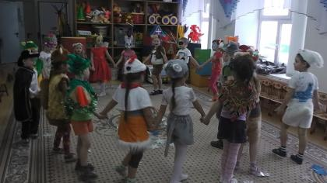

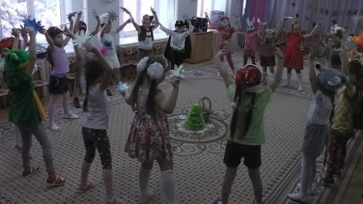

А еще дети узнали, почему дни после Рождества называются Святки.
Святки - это зимний народный праздник, который начинается на Рождество и длится целых две недели до самого Крещения. В святочные вечера на Руси устраивали праздничные гуляния, пели величальные песни, ходили толпы ряженых по дворам и прославляли хозяев, желали доброго здоровья, богатого урожая.С большим интересом дети ходили по группам и пели колядки.

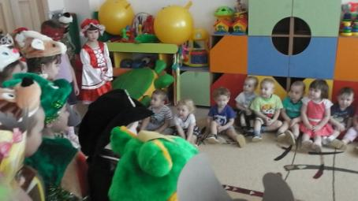

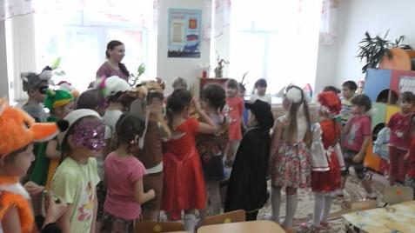

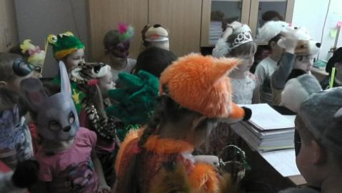

В заключение праздника все дети загадали желание и поймали рождественскую звездочку, которая исполнит это желание.

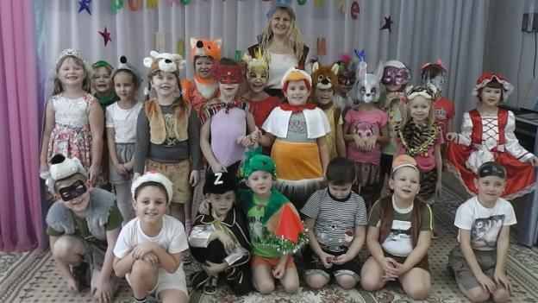

Музыкальный руководитель: Сомова Т.Ю.

